BÁO CÁO
Tìm kiếm và đánh giá thông tin học thuật
Chủ đề: Ứng dụng trí tuệ nhân tạo (AI) trong hỗ trợ chẩn đoán bệnh

1. Lựa chọn chủ đề và phạm vi tìm kiếm
Trong những năm gần đây, trí tuệ nhân tạo (Artificial Intelligence – AI) đang trở thành một trong những công nghệ quan trọng trong lĩnh vực y học. AI có khả năng phân tích khối lượng lớn dữ liệu y tế, từ đó hỗ trợ bác sĩ trong việc chẩn đoán bệnh, phát hiện sớm các bệnh lý nguy hiểm và nâng cao hiệu quả điều trị.
Chủ đề của báo cáo này là 'Ứng dụng trí tuệ nhân tạo trong hỗ trợ chẩn đoán bệnh'. Đây là lĩnh vực đang được nhiều nhà nghiên cứu quan tâm vì AI có thể cải thiện độ chính xác của chẩn đoán và hỗ trợ quá trình ra quyết định trong y học.
Phạm vi tìm kiếm tập trung vào: vai trò của AI trong chẩn đoán bệnh, ứng dụng AI trong chẩn đoán hình ảnh y khoa, lợi ích và hạn chế của AI trong y học và các nghiên cứu khoa học gần đây về AI trong chăm sóc sức khỏe.

2. Tìm kiếm thông tin từ các nguồn

2.1 Cơ sở dữ liệu học thuật
Các cơ sở dữ liệu học thuật được sử dụng gồm Google Scholar, Microsoft Academic, Elicit và cơ sở dữ liệu của thư viện trường. Google Scholar cho phép tìm kiếm các bài báo khoa học, sách và luận văn. Microsoft Academic cung cấp dữ liệu nghiên cứu và thông tin trích dẫn. Elicit là công cụ sử dụng trí tuệ nhân tạo để tìm kiếm và tóm tắt các bài báo khoa học liên quan đến chủ đề nghiên cứu. Cơ sở dữ liệu của thư viện trường: cung cấp quyền truy cập vào nhiều tài liệu học thuật, sách chuyên khảo và tạp chí khoa học phục vụ cho việc nghiên cứu.
Các từ khóa tìm kiếm bao gồm: 'Artificial Intelligence in healthcare', 'AI in medical diagnosis', và 'Machine learning in medical imaging'.
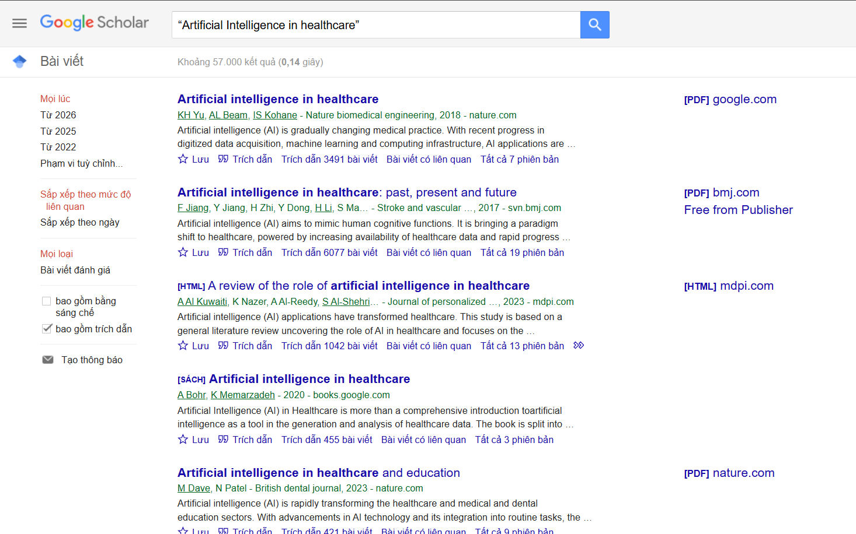
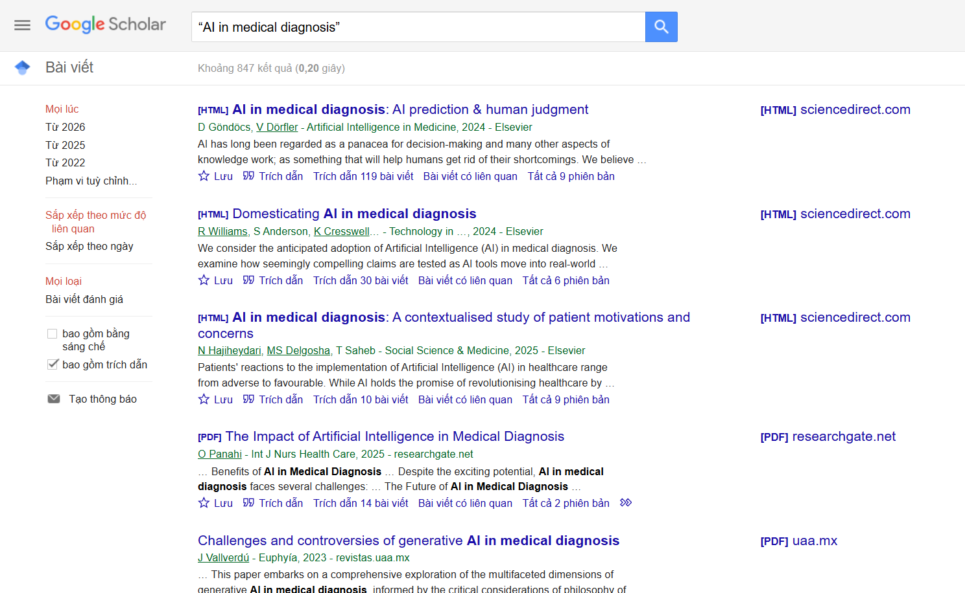
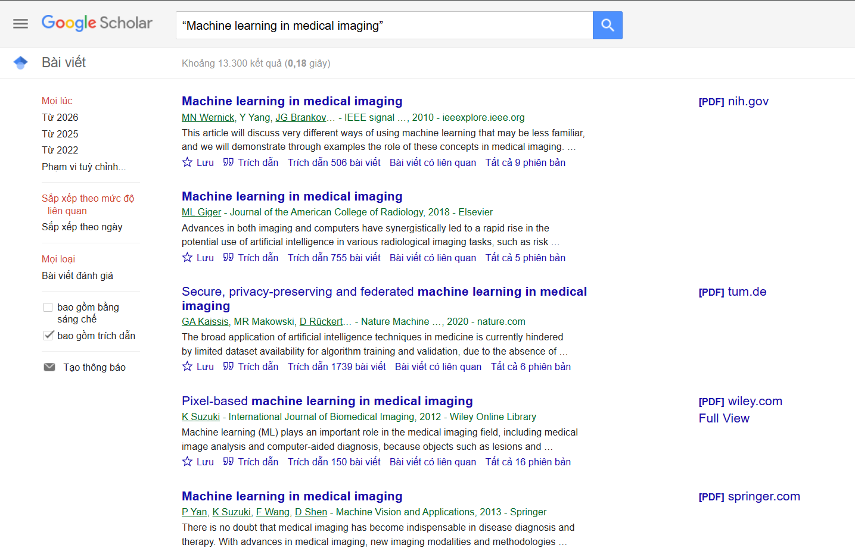

Hình 1. Các kết quả tìm kiếm tài liệu trên Google Scholar
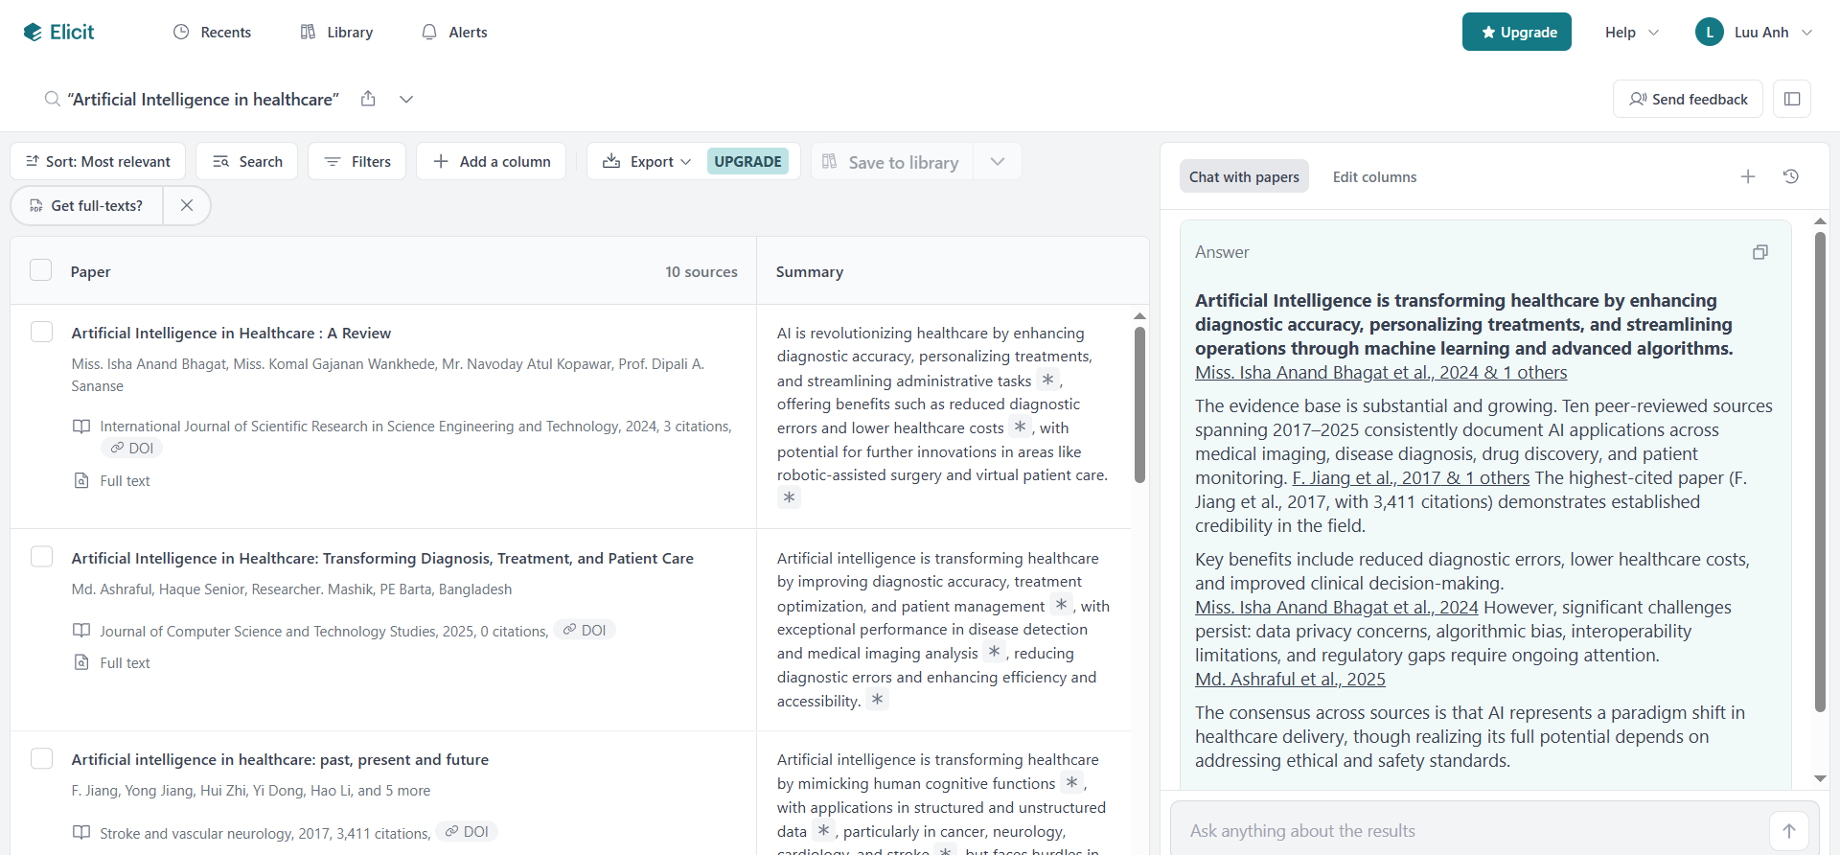
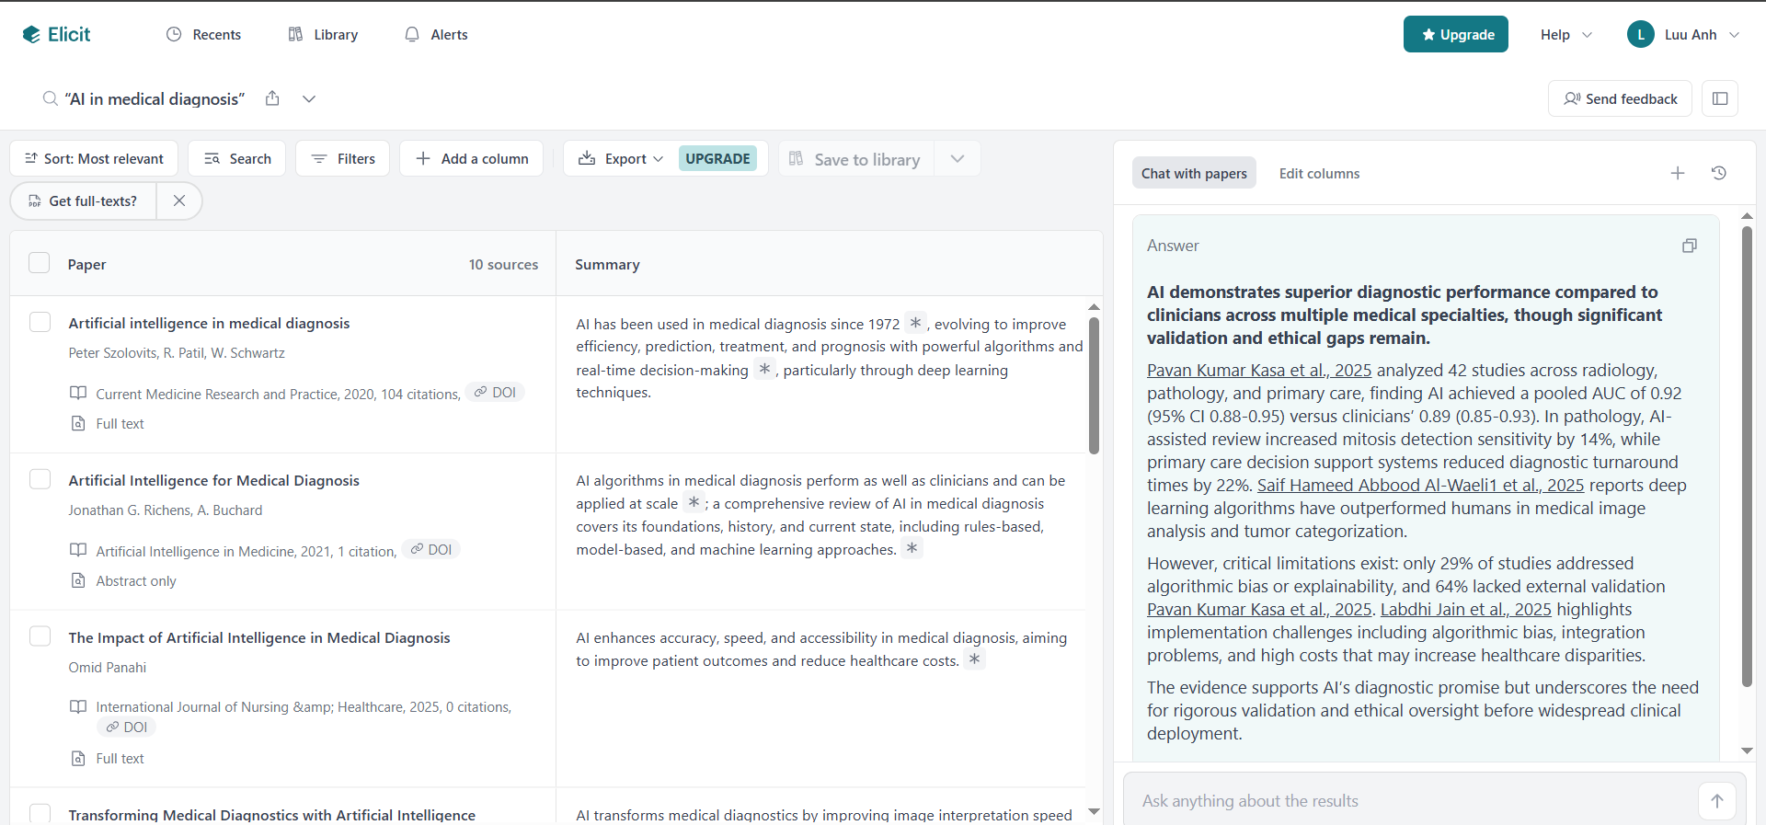
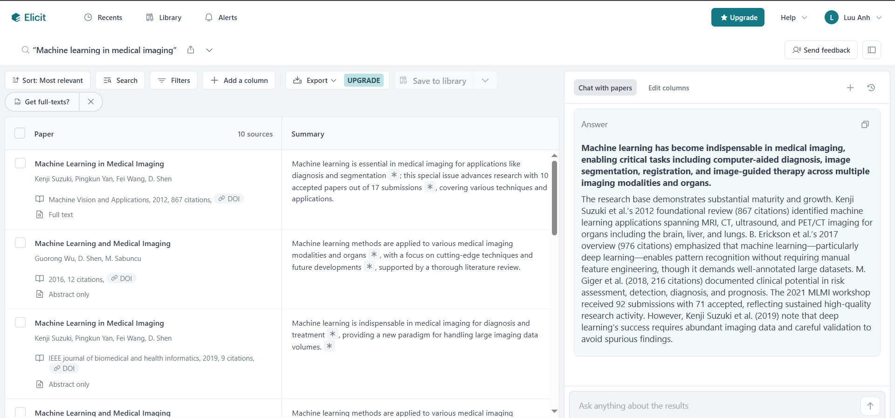

Hình 2. Các kết quả tìm kiếm tài liệu trên Elicit.

2.2 Tạp chí khoa học chuyên ngành
Các bài báo khoa học được thu thập từ các tạp chí uy tín như Nature Medicine, The Lancet Digital Health và Journal of Medical Internet Research. Các tạp chí này công bố các nghiên cứu đã được phản biện khoa học (peer‑reviewed), đảm bảo độ tin cậy của thông tin.
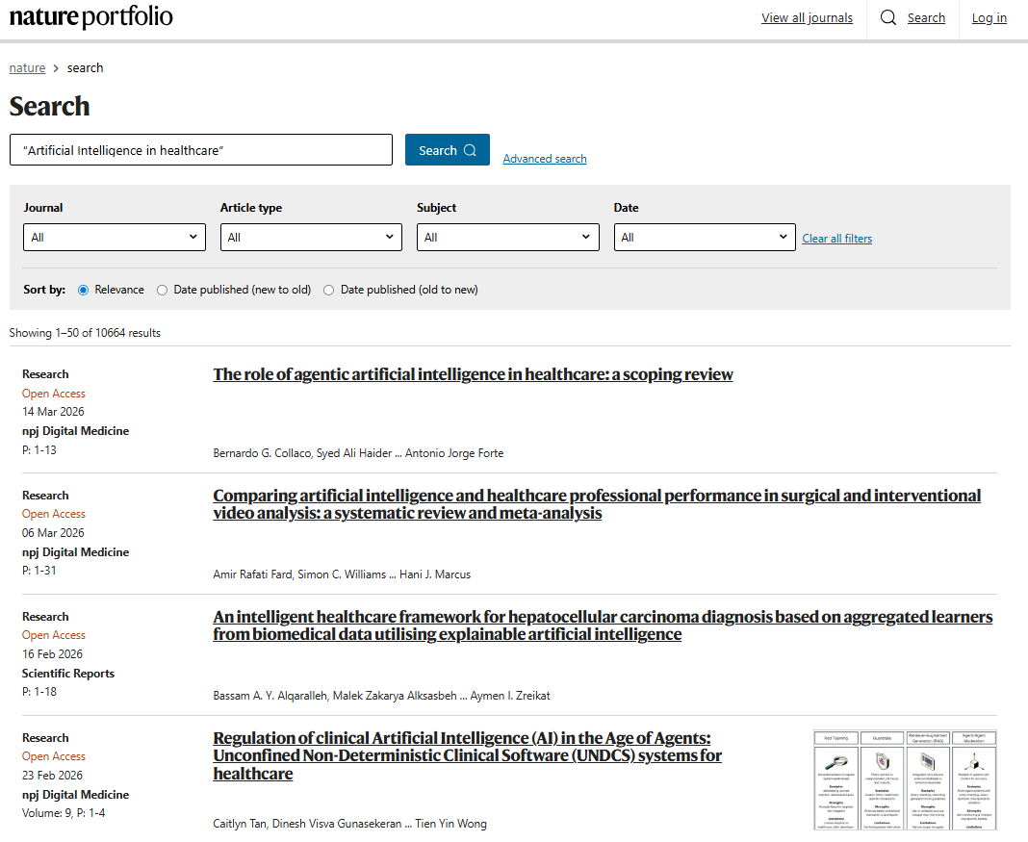

Hình 3. Ví dụ bài báo khoa học về AI trong y học.

2.3 Sách chuyên khảo
Một số sách chuyên khảo cũng được sử dụng để cung cấp nền tảng lý thuyết về trí tuệ nhân tạo trong y học, ví dụ như cuốn 'Deep Medicine' của Eric Topol. 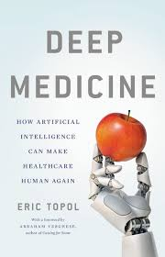

Hình 4. Sách chuyên khảo về trí tuệ nhân tạo trong y học.

2.4 Các nguồn mở trên Internet
Ngoài ra, một số nguồn mở từ các tổ chức uy tín như Tổ chức Y tế Thế giới (WHO) hoặc các trường đại học cũng được tham khảo để bổ sung thông tin tổng quan.

3. Bảng tổng hợp và đánh giá độ tin cậy của các nguồn

STT | Tài liệu | Loại nguồn | Năm | Tác giả | Cơ quan xuất bản | Phương pháp nghiên cứu | Trích dẫn | Tính cập nhật | Độ tin cậy
1 | Artificial Intelligence in Healthcare | Bài báo khoa học | 2017 | Tác giả uy tín trong lĩnh vực CNTT y tế | Tạp chí khoa học quốc tế | Phân tích tổng quan | Được trích dẫn nhiều | Khá cũ | Rất cao
2 | Deep Learning in Medical Image Analysis | Bài báo khoa học | 2017 | Chuyên gia AI & y học | Tạp chí khoa học uy tín | Nghiên cứu thực nghiệm rõ ràng | Trích dẫn cao | Khá cũ | Rất cao
3 | A Guide to Deep Learning in Healthcare | Bài báo khoa học | 2019 | Nhóm nghiên cứu chuyên ngành | Tạp chí uy tín | Tổng quan + phân tích ứng dụng | Trích dẫn tốt | Còn tương đối mới | Rất cao
4 | Deep Learning in Healthcare Review | Bài báo khoa học | 2018 | Nhóm tác giả học thuật | Tạp chí khoa học | Tổng quan nhiều nghiên cứu | Trích dẫn khá | Trung bình | Cao
5 | Systematic Review of AI in Healthcare and Nursing Care | Bài báo khoa học | 2024 | Nhóm nghiên cứu y khoa | Tạp chí học thuật | Tổng quan nhiều nghiên cứu | Chưa nhiều (mới) | Rất mới | Rất cao
6 | AI in Healthcare: Challenges and Opportunities | Bài báo khoa học | 2022 | Chuyên gia trong lĩnh vực | Tạp chí khoa học | Phân tích + tổng hợp | Trích dẫn tốt | Mới | Rất cao
7 | Deep Medicine | Sách | 2019 | Tác giả là bác sĩ & chuyên gia AI | Nhà xuất bản học thuật | Phân tích chuyên sâu | Trích dẫn trung bình | Tương đối mới | Cao
8 | Artificial Intelligence in Healthcare | Sách | 2019 | Nhiều tác giả học thuật | NXB uy tín | Tổng hợp kiến thức | Trích dẫn ổn | Tương đối mới | Cao
9 | WHO Digital Health Strategy | Báo cáo | 2021 | Tổ chức Y tế Thế giới | WHO | Báo cáo chính sách | Trích dẫn cao | Còn актуal | Rất cao
10 | AI in Healthcare Overview | Nguồn internet | 2020 | Giảng viên/nhà nghiên cứu | Website trường đại học | Tổng hợp kiến thức | Trích dẫn hạn chế | Hơi cũ | Cao
11 | Machine Learning in Healthcare | Bài báo khoa học | 2018 | Nhóm nghiên cứu chuyên ngành | Tạp chí khoa học | Nghiên cứu + tổng hợp | Trích dẫn khá | Trung bình | Cao

4. Đánh giá độ tin cậy của các nguồn thông tin
Độ tin cậy của các nguồn thông tin được đánh giá dựa trên các tiêu chí: tác giả, cơ quan xuất bản, phương pháp nghiên cứu, số lượng trích dẫn và tính cập nhật của tài liệu.

4.1 Tác giả
Phần lớn các tài liệu được viết bởi các nhà khoa học, bác sĩ và chuyên gia trong lĩnh vực trí tuệ nhân tạo và y học. Điều này giúp đảm bảo tính chính xác và giá trị khoa học của thông tin.

4.2 Cơ quan xuất bản
Nhiều tài liệu được xuất bản trên các tạp chí khoa học uy tín hoặc bởi các tổ chức quốc tế như WHO và các nhà xuất bản học thuật lớn.

4.3 Phương pháp nghiên cứu
Các bài báo khoa học thường trình bày rõ ràng phương pháp nghiên cứu, dữ liệu và kết quả phân tích, giúp đảm bảo tính khách quan và độ tin cậy của nghiên cứu.

4.4 Số lượng trích dẫn
Một số bài báo được trích dẫn nhiều trong các nghiên cứu khác, chứng tỏ ảnh hưởng lớn và được cộng đồng khoa học công nhận.

4.5 Tính cập nhật
Có sự kết hợp giữa tài liệu nền tảng (2017–2019) và tài liệu mới (2022–2024), giúp đảm bảo cả tính cơ bản và tính thời sự.
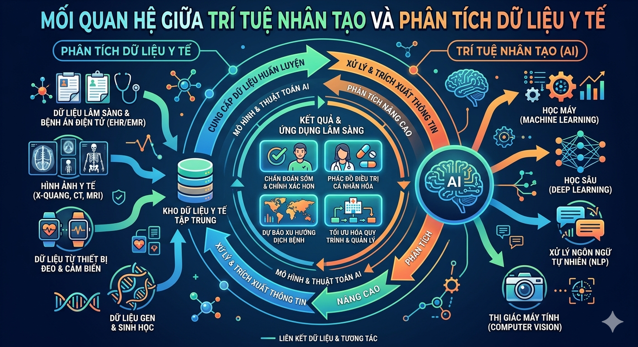

Hình 5. Sơ đồ mô tả mối quan hệ giữa trí tuệ nhân tạo và dữ liệu y tế

5. Kết luận
Trí tuệ nhân tạo đang đóng vai trò ngày càng quan trọng trong lĩnh vực y học. Việc sử dụng các công cụ tìm kiếm học thuật như Google Scholar và Elicit giúp tiếp cận nhanh chóng với các nghiên cứu khoa học đáng tin cậy. Kỹ năng tìm kiếm và đánh giá thông tin học thuật là rất cần thiết đối với sinh viên trong quá trình học tập và nghiên cứu.

Tài liệu tham khảo
Davenport, T.H. and Kalakota, R., 2019. The potential for artificial intelligence in healthcare. Future Healthcare Journal, 6(2), pp.94–98.
Esteva, A., Robicquet, A., Ramsundar, B., Kuleshov, V., DePristo, M., Chou, K., Cui, C., Corrado, G., Thrun, S. and Dean, J., 2019. A guide to deep learning in healthcare. Nature Medicine, 25(1), pp.24–29.
Jiang, F., Jiang, Y., Zhi, H., Dong, Y., Li, H., Ma, S., Wang, Y., Dong, Q., Shen, H. and Wang, Y., 2017. Artificial intelligence in healthcare: past, present and future. Stroke and Vascular Neurology, 2(4), pp.230–243.

Koo, T.H., Zakaria, A.D., Ng, J.K. and Leong, X.B., 2024. Systematic review of the application of artificial intelligence in healthcare and nursing care. Malaysian Journal of Medical Sciences, 31(5), pp.135–142.
Litjens, G., Kooi, T., Bejnordi, B., Setio, A., Ciompi, F., Ghafoorian, M., van der Laak, J., van Ginneken, B. and Sánchez, C., 2017. A survey on deep learning in medical image analysis. Medical Image Analysis, 42, pp.60–88.
Rajpurkar, P., Chen, E., Banerjee, O. and Topol, E., 2022. AI in healthcare: challenges and opportunities. Journal of Medical Internet Research, 24(1), e36534.
Shickel, B., Tighe, P., Bihorac, A. and Rashidi, P., 2018. Deep learning in healthcare: review and perspectives. Journal of Biomedical Informatics, 77, pp.101–115.
Topol, E., 2019. Deep Medicine: How Artificial Intelligence Can Make Healthcare Human Again. New York: Basic Books.
World Health Organization, 2021. Global strategy on digital health 2020–2025. Geneva: World Health Organization.

